
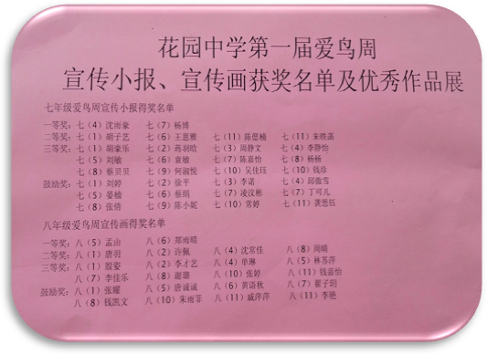
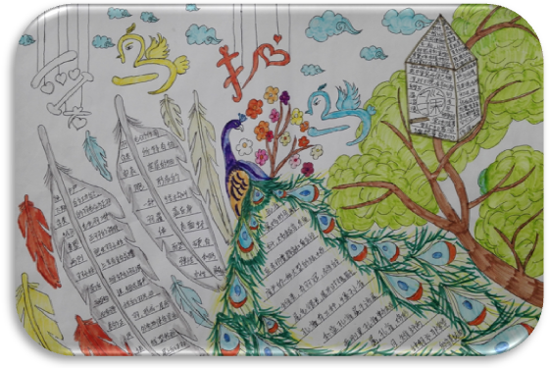
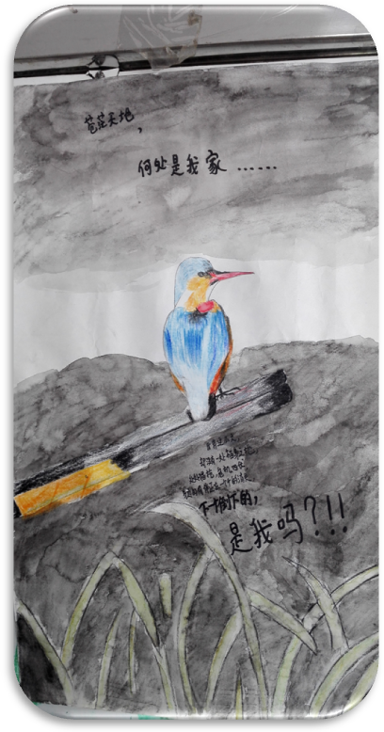
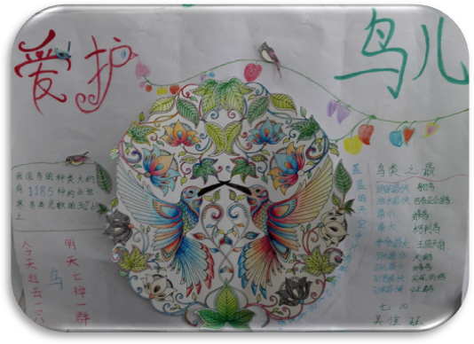
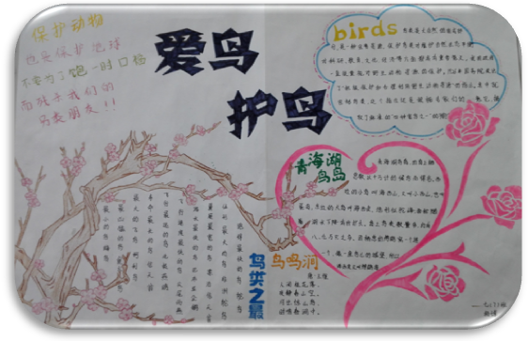
花园中学生物地理组2017年4月月报
本期导读：1、在七八年级举办花园中学第一届爱鸟周活动
2、积极准备2017年生物学科实验技能考查，进行年级内个辅
3、《“一河一街一古巷”青果寻迹——青果巷文化旅游区规划》在2017年常州市中小学研究性学习优秀成果评选中荣获中学组一等奖 指导老师：邵洁

